VIỆN Y HỌC BIỂN
KHOA THĂM DÒ CHỨC NĂNG

BÁO CÁO KẾT QUẢ
NHIỆM VỤ KHOA HỌC VÀ CÔNG NGHỆ CẤP CƠ SỞ

ĐẶC ĐIỂM HÌNH ẢNH SIÊU ÂM ĐÀN HỒI
NHU MÔ TUYẾN GIÁP Ở BỆNH NHÂN
ĐẾN KHÁM TẠI VIỆN Y HỌC BIỂN NĂM 2024

Chủ nhiệm nhiệm vụ: ThS.BS Chu Thị Hoa
Đồng chủ nhiệm: ThS.BS Nguyễn Thị Phượng
Cộng sự : BS. Đàm Văn Minh

HẢI PHÒNG, NĂM 2024
TÓM TẮT
ĐẶC ĐIỂM HÌNH ẢNH SIÊU ÂM ĐÀN HỒI NHU MÔ TUYẾN GIÁP Ở BỆNH NHÂN ĐẾN KHÁM TẠI VIỆN Y HỌC BIỂN NĂM 2024
Chu Thị Hoa, Nguyễn Thị Phượng, Đàm Văn Minh
Mục tiêu: Mô tả đặc điểm hình ảnh siêu âm đàn hồi nhu mô tuyến giáp ở bệnh nhân đến khám tại Viện Y học biển năm 2024. Phương pháp nghiên cứu: Nghiên cứu mô tả cắt ngang. Đối tượng: 44 bệnh nhân có bướu giáp nhân được chẩn đoán TIRADS 3,4,5 theo AI-TIRADS 2019 được siêu âm đàn hồi nhu mô tuyến giáp. Kết quả và kết luận: Tỷ lệ nhân tuyến giáp trên siêu âm đàn hồi mô xu hướng lành tính là 59,1%, xu hướng ác tính là 40,9%. Nhóm bệnh u ác tính hầu hết có chỉ số nén > 3,5. Siêu âm đàn hồi mô có giá trị chẩn đoán ung thư tuyến giáp với độ nhạy là 84,2% và độ đặc hiệu là 92,0%.
Từ khóa: AI- TIRADS, nhân tuyến giáp, siêu âm đàn hồi nhu mô tuyến giáp

SUMMARY
THE CHARACTERISTICS OF THYROID PAPAELISTIC ULTRASOUND IMAGES IN PATIENTS VISITED AT VINIMAM IN 2024
Chu Thi Hoa, Nguyen Thi Phuong, dam Van Minh
Objectives: To describe the characteristics of thyroid parenchymal elastography in patients visited at VINIMAM in 2024. Methods: Cross-sectional descriptive application. Subjective: 44 patients with goiter diagnosed with TIRADS 3,4,5 according to AI-TIRADS 2019 who underwent thyroid parenchymal elastography. Results and conclusion: The rate of benign thyroid nodules on tissue elastography is 59.1%, malignant is 40.9%. Most malignant tumors have a compression index > 3.5. Tissue elastography has a diagnostic value for thyroid cancer with a sensitivity of 84.2% and a specificity of 92.0%.
Keyword: AI- TIRADS, thyroid nodule, ultrasound elastography

1. ĐẶT VẤN ĐỀ
Bướu giáp thể nhân là bệnh lý nội tiết thường gặp, được phát hiện qua thăm khám lâm sàng chiếm khoảng 4-7%. Tuy nhiên, với sự phát triển của siêu âm, tần suất nhân tuyến giáp được phát hiện qua siêu âm có thể lên đến 19 - 67%[1]. Ở nước ta, tỷ lệ mắc ung thư tuyến giáp đang tăng lên và trở thành một trong những loại ung thư phổ biến nhất ở phụ nữ [2]. Do đó, cần phát hiện và điều trị phẫu thuật sớm cho bệnh nhân có nhân ác tính hay có dấu hiệu chèn ép rõ, đồng thời tầm soát bệnh nhân bướu giáp thể nhân lành tính, theo dõi định kỳ, không cần thiết phải chẩn đoán mô bệnh học. Cho đến nay, siêu âm vẫn là phương tiện chính để khảo sát hình ảnh bệnh lý tuyến giáp. Tuy nhiên, với một khối u tuyến giáp đã được chẩn đoán, việc chỉ định chọc hút chẩn đoán tế bào còn khá rộng. Điều này làm gia tăng tỷ lệ sinh thiết âm tính, gây tốn kém không cần thiết cho người bệnh.
Để có cơ sở theo dõi định kỳ mà không cần thiết phải chọc hút tế bào, gần đây các nhà nghiên cứu đã đưa vào ứng dụng kỹ thuật mới - kỹ thuật siêu âm đàn hồi mô (Elastography). Kỹ thuật siêu âm đàn hồi mô ra đời là một bước ngoặt mới trong ngành siêu âm chẩn đoán trên thế giới cũng như Việt Nam. Đây là phương pháp không xâm lấn, đo được độ cứng của mô với độ chính xác cao, dễ thực hiện, chi phí thấp, an toàn cho người bệnh, và có thể lặp lại nhiều lần nên ngày càng được ứng dụng rộng rãi. Một số nghiên cứu đã khẳng định vai trò của kỹ thuật siêu âm đàn hồi mô, cho phép phân biệt u lành và u ác với độ nhạy và độ đặc hiệu cao (>86%) và đang được đánh giá cao về hiệu quả ứng dụng trên lâm sàng [3] [4] [5]. Trong những năm gần đây, Viện Y học biển đã và đang triển khai kỹ thuật này nhằm đưa đến cho bệnh nhân một giải pháp kỹ thuật hiện đại, nâng cao chất lượng chẩn đoán. Chính vì vậy, chúng tôi thực hiện nghiên cứu này nhằm mục tiêu:
“Mô tả đặc điểm hình ảnh siêu âm đàn hồi nhu mô tuyến giáp ở bệnh nhân đến khám tại Viện Y học biển năm 2024”.
2. ĐỐI TƯỢNG VÀ PHƯƠNG PHÁP NGHIÊN CỨU
2.1. Đối tượng nghiên cứu:
Bệnh nhân có bệnh lý tuyến giáp đến khám tại Viện Y học biển năm 2024.
* Tiêu chuẩn lựa chọn
- Bệnh nhân có bướu giáp nhân được chẩn đoán Ti-rads 3,4,5 theo AI-TIRADS 2019 (Artificial Intelligence Thyroid Imaging Reporting and Data System - Hệ thống dữ liệu và báo cáo hình ảnh tuyến giáp trí tuệ nhân tạo)
- Bệnh nhân được siêu âm đàn hồi nhu mô tuyến giáp
- Bệnh nhân đồng ý tham gia nghiên cứu.
* Tiêu chuẩn loại trừ
- Những bệnh nhân có bệnh lý tuyến giáp lan tỏa.
- Bệnh nhân không được siêu âm đàn hồi mô
- Bệnh nhân không đồng ý tham gia nghiên cứu
2.2. Địa điểm và thời gian nghiên cứu
- Địa điểm nghiên cứu: Khoa Thăm dò chức năng Viện Y học biển.
- Thời gian: từ tháng 01 đến tháng 10 năm 2024.
2.3. Phương pháp nghiên cứu
2.3.1. Thiết kế nghiên cứu: Mô tả cắt ngang.
2.3.2. Cỡ mẫu và cách chọn mẫu
Chọn mẫu thuận tiện:
Chọn mẫu toàn thể là tất cả những bệnh nhân được khám tuyến giáp tại Viện Y học biển phù hợp với tiêu chuẩn lựa chọn: Chọn được 44 bệnh nhân.
2.3.3. Nội dung và một số chỉ tiêu nghiên cứu
- Đặc điểm về tuổi, giới của ĐTNC.
- Đặc điểm nhân tuyến giáp phân loại theo AI TI-RADS 2019 trên siêu âm 2D của đối tượng nghiên cứu
- Đặc điểm nhân tuyến giáp trên siêu âm đàn hồi mô của đối tượng nghiên cứu
- Đặc điểm chỉ số nén SR (Strain Ratio)
- Liên quan giữa chỉ số nén với kết quả tế bào học.
- Giá trị của siêu âm đàn hồi mô với kết quả tế bào học.
2.3.4. Phương pháp đánh giá và thu thập số liệu
2.3.4.1. Siêu âm tuyến giáp: Phân loại nhân tuyến giáp trên siêu âm 2D theo bảng phân loại AI TI-RADS 2019
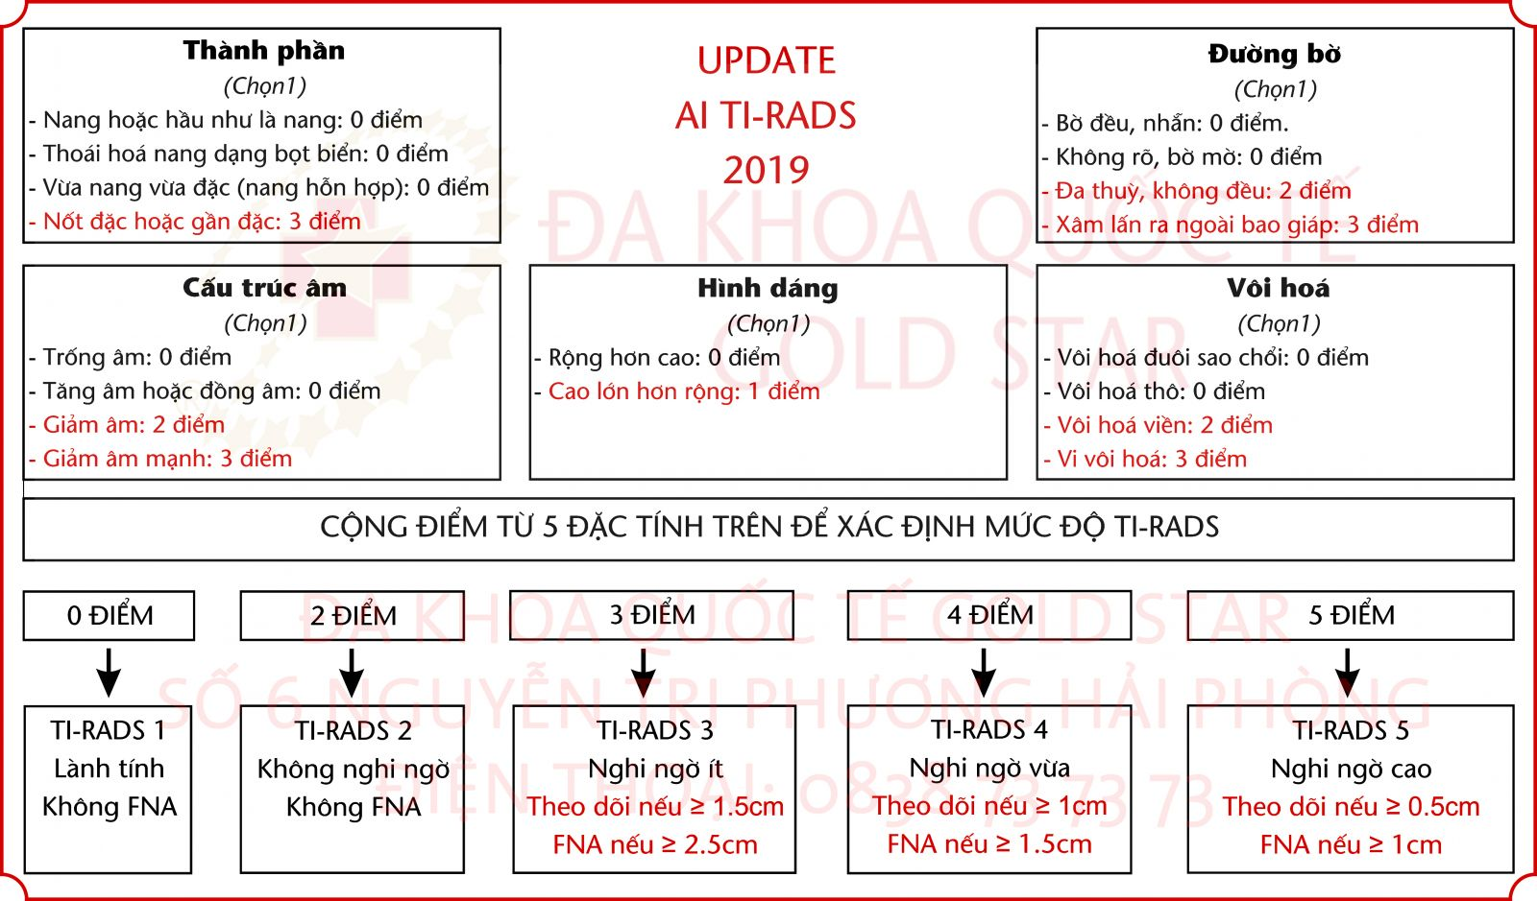
Hình 2.1. Phân loại nhân tuyến giáp trên siêu âm 2D theo bảng phân loại AI TI-RADS 2019
2.3.4.2. Siêu âm đàn hồi mô:
- Bệnh nhân được siêu âm đàn hồi mô trên máy LOGIQ P9 do hãng GE Healthcare sản xuất. Cách tiến hành siêu âm: Bệnh nhân nằm ngửa, bộc lộ rộng vùng cổ, tháo bỏ đồ trang sức nếu có, kê đệm hoặc gối ở dưới cổ và vai để cổ ưỡn cao. Trên siêu âm 2D, cần thực hiện một số thao tác như cho bệnh nhân nuốt, xoay cổ, làm nghiệm pháp Valsava, nhằm phân biệt nguồn gốc của tổn thương, dùng đầu dò Linear tần số 7,5 -12 Mz cắt các lớp theo trục thân dọc, ngang. Chuyển sang chế độ siêu âm đàn hồi mô, vùng khảo sát với kích thước đủ bao ngoài nhân giáp tối thiểu 5mm, ép đầu dò với lực thật nhẹ (1%), sau đó thôi ép, lặp lại nhiều lần, ghi nhận chuỗi hình, chọn ra hình tối ưu để phân tích kết quả: kích thước thương tổn, phân bố độ cứng, phân tích bán định lượng Tương quan mức biến dạng giữa nhân giáp với mô tuyến lành kế cận cùng độ sâu- Chỉ số nén SR.
- Kết quả siêu âm sẽ được đánh giá bởi các Bác sỹ chuyên khoa chẩn đoán hình ảnh có kinh nghiệm, đảm bảo độ tin cậy. Sau đó ghi chép các thông số thành các bảng số liệu.
- Đánh giá kết quả siêu âm đàn hồi mô dựa vào thang điểm đàn hồi với 5 mức theo thang điểm Tsukuba.
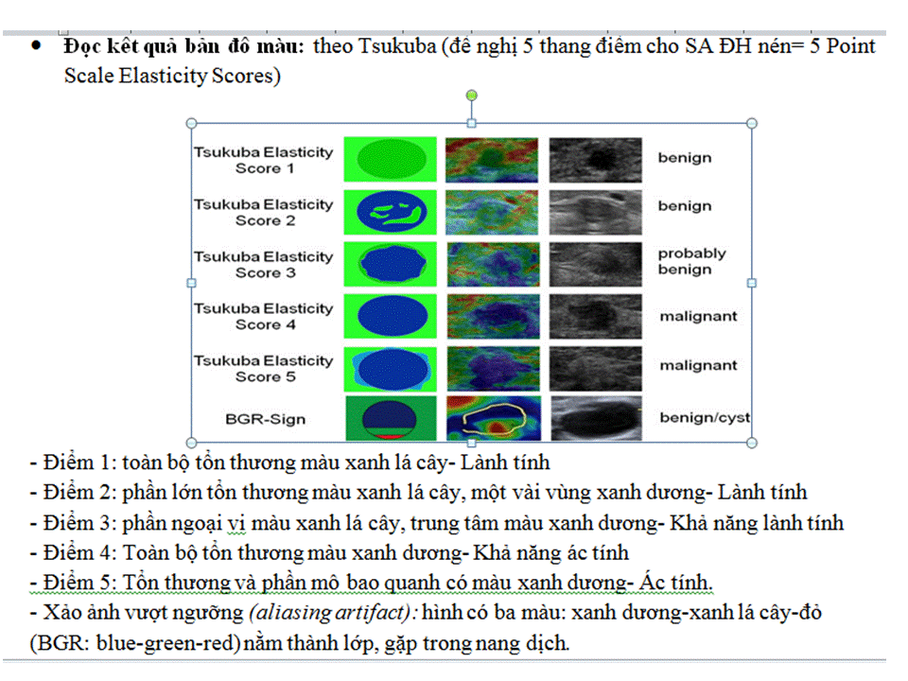
Hình 2.2. Phân loại kết quả siêu âm đàn hồi mô theo thang điểm Tsukuba
- Tổn thương TIRADS từ 1,2,3 xếp vào nhóm lành tính, tổn thương TIRADS 4,5 xếp vào nhóm ác tính, những tổn thương từ TIRADS 3 trở lên được tiến hành chọc hút kim nhỏ (FNA), xét nghiệm tế bào. Kết quả tế bào học được thực hiện tại khoa Xét nghiệm tổng hợp- Viện Y học biển.
- 4 dấu hiệu nghi ngờ ác tính [6]:
+ Giảm âm hoặc rất giảm âm
+ Bờ đa thùy, hoặc không đều
+ Có vi vôi hóa (những nốt tăng âm lấm tấm ≤ 1mm, không có bóng cản)
+ Chiều cao lớn hơn chiều rộng
- Đánh giá độ nhạy, độ đặc hiệu của nghiệm pháp chẩn đoán:
Thực tế có bệnh
+ -
Test + |  | a | b
 | - | c | d
- Độ nhạy của một xét nghiệm là tỷ lệ những trường hợp thực sự có bệnh và có kết quả xét nghiệm dương tính trong toàn bộ các trường hợp có bệnh. Công thức để tính độ nhạy như sau:
Độ nhạy = a/(a+c)
- Độ đặc hiệu của một xét nghiệm là tỷ lệ những trường hợp thực sự không có bệnh và có kết quả xét nghiệm âm tính trong toàn bộ các trường hợp không bị bệnh. Độ đặc hiệu được tính theo công thức sau:
Độ đặc hiệu = d/(b+d)
2.3.5. Xử lý số liệu
Các kết quả nghiên cứu được xử lý theo phương pháp thống kê y-sinh học, trên phần mềm SPSS 22.0.
2.3.6. Đạo đức trong nghiên cứu
- Đề tài nghiên cứu được sự chấp nhận của Hội đồng đạo đức trong nghiên cứu y sinh học Viện Y học biển
- Bệnh nhân tham gia nghiên cứu hoàn toàn tự nguyện.
- Các thông tin đối tượng nghiên cứu cung cấp hoàn toàn được giữ bảo mật, chỉ nhằm bảo vệ và nâng cao sức khỏe cho nhân dân, không nhằm một mục đích nào khác.
3. KẾT QUẢ NGHIÊN CỨU VÀ BÀN LUẬN
Bảng 3.1. Đặc điểm về tuổi, giới của đối tượng nghiên cứu
Giới Tuổi | Nam |  | Nữ
Giới Tuổi | Số lượng | Tỷ lệ % | Số lượng | Tỷ lệ %
<20 | 0 | 0 | 1 | 2,3
20-29 | 0 | 0 | 5 | 9,1
30-39 | 1 | 2,3 | 7 | 15,9
40-49 | 2 | 4,5 | 9 | 20,5
50-59 | 3 | 6,8 | 8 | 18,2
≥60 | 2 | 4,5 | 7 | 15,9
Tổng | 7 | 15,9 | 37 | 84,1
Nhóm tuổi có tỷ lệ cao nhất là 40-59 tuổi chiếm 47%, nhóm tuổi có tỷ lệ thấp nhất là <20 tuổi chiếm 2,3%; Bệnh gặp ở nữ nhiều hơn nam với tỷ lệ là 84,1%. Kết quả nghiên cứu của chúng tôi cũng tự với nghiên cứu của các tác giả: Võ Thị Thúy [7] tuổi hay gặp nhất là từ 41-60 tuổi (45,7%) và tỷ lệ nữ/ nam là 93,5%, Đỗ Tiến Dũng [8] nhóm tuổi thường gặp là 40 -59 tuổi chiếm 50,5%, bệnh nhân nữ chiếm đa số với tỷ lệ 87,9%.
Bảng 3.2. Đặc điểm nhân tuyến giáp phân loại theo AI TI-RADS trên siêu âm 2D của đối tượng nghiên cứu
KQNC  Phân loại AI TI-RADS | Số lượng (n) | Tỷ lệ (%)
3 | 16 | 36,3
4 | 20 | 45,5
5 | 8 | 18,2
Tổng | 44 | 100
Số lượng nhân tuyến giáp TI-RADS 4 chiếm tỷ lệ cao nhất là 45,5%, sau đó là TI-RADS 3 chiếm 36,3%, TI-RADS 5 chiếm tỷ lệ thấp nhất 18,2%. Kết quả nghiên cứu của chúng tôi thấp hơn với nghiên cứu của Nguyễn Thị Phượng [9] số lượng bệnh nhân có nhân tuyến giáp Ti-rads 3 chiếm tỷ lệ cao nhất là 71,8%.
Bảng 3.3. Đặc điểm nhân tuyến giáp trên siêu âm đàn hồi mô của đối tượng nghiên cứu
KQNC  Đặc điểm | Số lượng (n) | Tỷ lệ (%)
Xu hướng lành tính (Tsukuba 1,2,3) | 26 | 59,1
Xu hướng ác tính  (Tsukuba 4,5) | 18 | 40,9
Tổng | 44 | 100
Trong nghiên cứu của chúng tôi sử dụng siêu âm đàn hồi để đánh giá đặc điểm nhân giáp theo thang điểm đàn hồi theo Tsukuba (Thang điểm Tsukuba). Kết quả nghiên cứu cho thấy trên siêu âm đàn hồi mô có 59,1% u tuyến giáp được chẩn đoán là xu hướng lành tính và 40,9% u tuyến giáp được chẩn đoán xu hướng ác tính. Kết quả này cao hơn nghiên cứu của tác giả Võ Thị Thúy [7] chẩn đoán trên siêu âm đàn hồi mô cho thấy u tuyến giáp được chẩn đoán xu hướng lành tính là 54,3 %. Sự khác biệt này có thể do khác nhau về cỡ mẫu và tỷ lệ nhân giáp lành tính của chúng tôi cao hơn của tác giả trên.
Bảng 3.4. Đặc điểm chỉ số nén SR (Strain Ratio) trong siêu âm đàn hồi nhu mô
KQNC  Chỉ số nén (SR) | Số bệnh nhân | Tỉ lệ (%)
SR ≤ 3.5 | 23 | 52,3
SR> 3.5 | 21 | 47,7
Tổng | 44 | 100
Các nghiên cứu cho thấy, mô lành tính thường mềm hơn mô ung thư. Về nguyên lý, mô bình thường (mềm) sẽ biến dạng nhiều, mô bệnh lý (cứng hơn ) sẽ biến dạng ít hơn. Siêu âm đàn hồi thu thập thông tin về độ cứng của mô mà không xâm lấn. Chỉ số nén (SR) > 3,5 trong nghiên cứu của chúng tôi chiếm 47,7%. Kết quả này cũng tương tự với nghiên cứu của tác giả Võ Thị Thúy [7] chỉ số nén SR > 3,5 chiếm 48,0%, tác giả Nguyễn Trung Hưng [10] chỉ số nén SR > 3,5 chiếm 48,0%.

Bảng 3.5. Liên quan giữa chỉ số nén với kết quả tế bào học
Tế bào học  Chỉ  số nén (SR) | Ác tính | Lành tính | Tổng
SR> 3,5 | 18 | 3 | 21
SR ≤ 3,5 | 1 | 22 | 23
Tổng | 19 | 25 | 44
p < 0,01
Kết quả nghiên cứu cho thấy nhóm bệnh u ác tính có chỉ số nén > 3,5, nhóm bệnh u lành tính có chỉ số nén ≤ 3,5, sự khác biệt này có ý nghĩa thống kê với p<0,01. Kết quả nghiên cứu của Phùng Anh Tuấn [11] cũng cho kết quả tương tự với chỉ số đàn hồi của nhóm ác tính và lành tính lần lượt là 5,7 ± 3,5 và 3,2 ± 1,9.
Bảng 3.6. Giá trị của siêu âm đàn hồi mô với kết quả tế bào học
Tế bào học  SA đàn hồi | Ác tính | Lành tính | Tổng
Xu hướng ác tính | 16 | 2 | 18
Xu hướng lành tính | 3 | 23 | 26
Tổng | 19 | 25 | 44
Độ nhạy: 84,2%; Độ đặc hiệu: 92,0%
Đánh giá kết quả siêu âm đàn hồi với kết quả tế bào học trong nghiên cứu của chúng tôi cho thấy độ nhạy, độ đặc hiệu của siêu âm đàn hồi lần lượt là 84,2% và 92,0%. Kết quả nghiên cứu của chúng tôi cũng tương tự với nghiên cứu của tác giả Bùi Đặng Phương Chi [12] khi so sánh siêu âm đàn hồi với FNA có độ nhạy 79,5% và độ đặc hiệu là 92%, Võ Thị Thúy [7] độ nhạy là 75%, độ đặc hiệu là 91,17%. Kết quả này cho thấy, siêu âm đàn hồi trong nghiên cứu của chúng tôi có giá trị chẩn đoán cao và phù hợp với nhận định của một số nghiên cứu khác như Moraes [13]: siêu âm đàn hồi đã được chứng minh như một công cụ bổ sung hữu ích để phân tầng nguy cơ cho nhân giáp; Zhao [14] chỉ ra rằng vai trò chính của siêu âm đàn hồi là xác định nhân giáp nào có thể theo dõi mà không cần FNA hoặc phẫu thuật; Cantisani và cộng sự [15] cho thấy siêu âm đàn hồi có thể sử dụng thường xuyên cho phân tầng nguy cơ ác tính cho nhân giáp.

KẾT LUẬN
Qua nghiên cứu 44 bệnh nhân đến khám tuyến giáp tại Viện Y học biển, chúng tôi rút ra kết luận sau:
- Số lượng bệnh nhân có nhân tuyến giáp TI-RADS 4 chiếm tỷ lệ cao nhất là 45,5%.
- Tỷ lệ nhân tuyến giáp trên siêu âm đàn hồi mô xu hướng lành tính là 59,1%, xu hướng ác tính là 40,9%.
- Chỉ số nén (SR) > 3,5 chiếm 47,7%, SR ≤ 3.5 chiếm 52,3%. Nhóm bệnh u ác tính hầu hết có chỉ số nén > 3,5.
- Siêu âm đàn hồi mô có giá trị chẩn đoán ung thư tuyến giáp với độ nhạy là 84,2% và độ đặc hiệu là 92,0%.

KIẾN NGHỊ
Dựa vào các kết quả thu được của đề tài, chúng tôi có kiến nghị sau:
Siêu âm đàn hồi mô nên được chỉ định để đánh giá xu hướng ác tính hay lành tính của nhân giáp được phân loại TR 3,4,5 nhằm giảm tỷ lệ bệnh nhân phải FNA.

Hải Phòng, ngày 26 tháng 12 năm 2024
P. TRƯỞNG KHOA  ThS. BS. Nguyễn Thị Phượng | CHỦ NHIỆM NHIỆM VỤ  ThS.BS. Chu Thị Hoa
CHỦ TỊCH HỘI ĐỒNG  KHOA HỌC VÀ CÔNG NGHỆ  GS.TS. Nguyễn Trường Sơn | VIỆN TRƯỞNG  PGS. TS. Trần Thị Quỳnh Chi

TÀI LIỆU THAM KHẢO

- Phạm Tiến Đạt và cộng sự (2023), Mô tả đặc điểm lâm sàng, cận lâm sàng ở bệnh nhân có bướu nhân tuyến giáp tại bệnh viện đa khoa tỉnh Thái Bình. Tạp chí Y học việt Nam. Tập 522, số 1, p.241-245.
- Nguyễn Hữu Thịnh (2012), Nghiên cứu đặc điểm hình ảnh siêu âm đàn hồi mô ở bệnh nhân u tuyến giáp. Luận văn thạc sỹ y học, Trường Đại học Y - Dược Huế.
- Zhao C-K, Xu H-X. (2019) Ultrasound elastography of th.e thyroid: principles and current status. Ultrasonography. 38(2), p.106-124
- Aghaghazvini L et al (2020), Value of shear wave sonoelastography in differentiation of benign from malignant thyroid nodules. Eur J Radiol. 6(4), p.664-672.
- Raimundo Holanda Carneiro Filho (2020), Diagnostic Accuracy Evaluation of Two-Dimensional Shear Wave Elastography in the Differentiation Between Benign and Malignant Thyroid Nodules: Systematic Review and Meta-analysis. Journal of ultrasound in Medicine, 39(9), p.1729-1741.
- Phạm Minh Thông (2012), Siêu âm tổng quát. Nhà xuất bản Đại học Huế, p. 464 – 482.
- Võ Thị Thúy và cộng sự (2023), Giá trị của siêu âm đàn hồi mô trong chẩn đoán nhân tuyến giáp tại Bệnh viện Đại học Y Dược và Bệnh viện đa khoa trung ương Cần Thơ năm 2022-2023. Tạp chí Y học việt Nam. Tập 542, số 9, p.139-143.
- Đỗ Tiến Dũng và cộng sự (2023), Đối chiếu chẩn đoán tế bào học với phân độ Tirads trong chẩn đoán ung thư tuyến giáp tại Bệnh viện Nội tiết Trung ương năm 2023. Tạp chí Y học việt Nam. Tập 537, số 4, p.276-279.
- Nguyễn Thị Phượng (2020), Mô tả đặc điểm hình ảnh siêu âm tổn thương dạng nốt của tuyến giáp có đối chiếu kết quả tế bào học ở bệnh nhân đến khám tại Viện Y học biển năm 2020. Đề tài khoa học cấp cơ sở Viện Y học biển.
- Nguyễn Trung Hưng (2023), Nghiên cứu đặc điểm lâm sàng, cận lâm sàng và giá trị chẩn đoán của siêu âm đàn hồi ở bệnh bướu giáp nhân. Luận án tiến sĩ y học. Trường Đại học Y Hà Nội.
- Phùng Anh Tuấn (2020) Giá trị của siêu âm đàn hồi mô trong phân biệt mức độ lành ác các nhân tuyến giáp. Tạp chí Y Dược lâm sàng. Tập 15, số 6, p. 59-72.
- Bùi Đặng Phương Chi và cộng sự (2016), Nghiên cứu giá trị của siêu âm đàn hồi mô trong chẩn đoán nhân tuyến giáp. Tạp chí Y Dược thực hành. Tập 175, số 5, p.54-60.
- Moraes (2019), Ultrasound elastography in the evaluation of thyroid nodules: evolution of a promising diagnostic tool for predicting the risk of malignancy. Radiol Bras. 52(4), p.247-253.
- Zhao (2019), Ultrasound elastography of the thyroid: principles and current status. Ultrasonography. 38(2), p.106–124.
- Cantisani et al (2022), US-Elastography With Different Techniques for Thyroid Nodule Characterization: Systematic Review and Meta-analysis. Front Oncol. 12(8), p.45-54.

PHỤ LỤC
BỆNH ÁN NGHIÊN CỨU
- Họ tên:
- Giới:
- Nữ | 󠆯
- Nam | 󠆯
- Tuổi:
- Phân loại theo TIRADS:
- Tirads 3 | 󠆯
- Tirads 4 | 󠆯
- Tirads 5 | 󠆯
- Siêu âm đàn hồi mô:
- Tsukuba 1 | 󠆯
- Tsukuba 2 | 󠆯
- Tsukuba 3 | 󠆯
- Tsukuba 4 | 󠆯
- Tsukuba 5 | 󠆯
- Chỉ số nén SR (Strain Ratio):
- SR > 3,5 | 󠆯
- SR ≤ 3,5 | 󠆯
- Kết quả tế bào học:
- Lành tính | 󠆯
- Ác tính | 󠆯

